Tugas 10
1. Buat database importdata
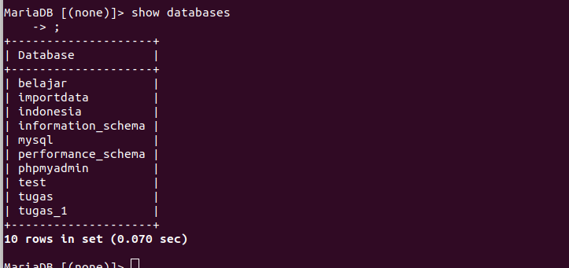

2. Buat table buahbuahan dengan ketentuan seperti berikut:
- Terdapat kolom id_buah int(10) primary key, nama_buah varchar (50) dan varietas_buah varchar(50)
hasil:
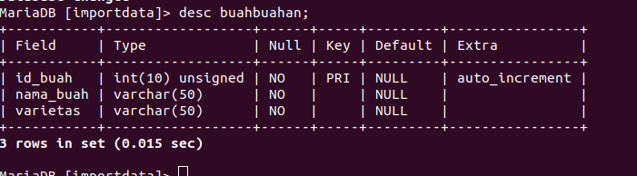

3. Import data dari file sql ke dalam table buahbuahan: https://drive.google.com/file/d/1_lFGNXXiwakapzE44Exv-BfEXxokb8GS/view?usp=sharing
hasil :
Query import data
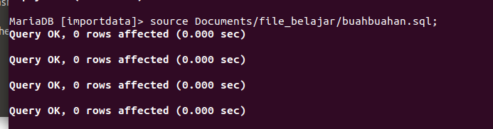

hasil :
